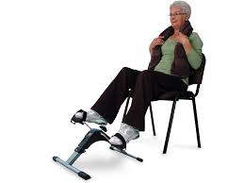

**Program aktivit na 4. týden**

Pondělí 20.1. 2025 svátek má Ilona, Sebastián

Dopolední aktivity

Individuální aktivity, individuální RHB

Odpolední aktivity

Individuální aktivity

Úterý 21.1. 2025 svátek má Běla

Dopolední aktivity

Skupinové cvičení, čtení po patrech

Odpolední aktivity

Individuální RHB, individuální aktivity

Středa 22.1. 2025 svátek má Slavomír, Slavomíra

Dopolední aktivity

Pedikúra

Odpolední aktivity

Narozeninové posezení - kavárna

Čtvrtek 23.1.2025 svátek má Zdeněk

Dopolední aktivity

Bohoslužba

Odpolední aktivity

Individuální aktivity, individuální RHB

Pátek 24.1.2025 svátek má Milena, Amanda

Dopolední aktivity

Individuální aktivity, individuální RHB

Odpolední aktivity

Individuální aktivity